**Дата:**  23.10.2021  **Урок:**  образотворче мистецтво **Клас:** 1-В

**Вчитель:** Таран Н.В.

**Тема.  *Осінній ярмарок. Правила роботи з ножицями. Аплікація. Заповнення площини аркуша силуетними зображеннями. Виконання аплікації «Осінні дерева».***

**Хід уроку**

**1. Емоційне налаштування.**

**1)Розгадування ребуса.**

**-** Давайте розгадаємо ребус.

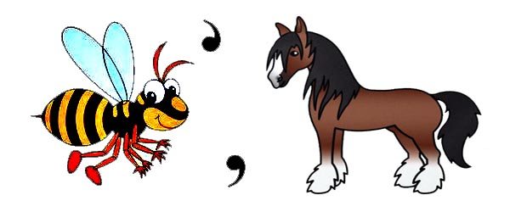

(Осінь)

**2) Асоціативний кущ.**

- То ж давайте згадаємо, а яка осінь?

**2.Повідомлення теми і мети уроку.**

* 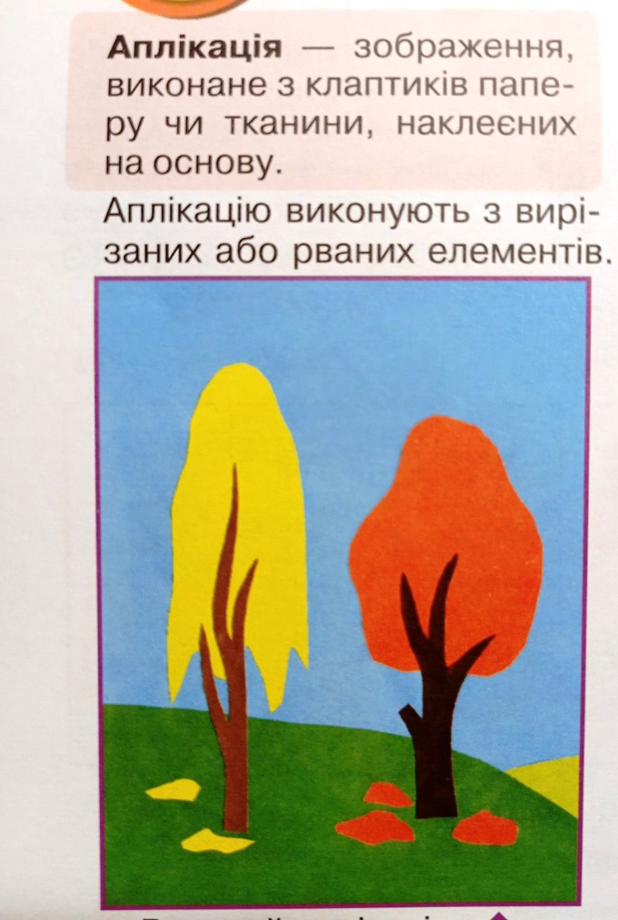Я пропоную кожному сьогодні побути в ролі чарівника, зробивши аплікацію з рваного паперу.

**3.Засвоєння нових знань**

Ми будемо виконувати аплікацію

«Осінні дерева» (за зразком) в альбомі

«Маленький художник», с.13.

***Для роботи нам потрібні:***

* ножиці
* клей
* кольоровий папір
* кольоровий картон
* Такі аплікації виходять, якщо папір не різати, а обривати. У цьому випадку краї виходять більш «живими», ворсистими.
* Обривання робиться невеличкими шматочками. Нарваний кольоровий папір розташовують і приклеюють за власним задумом/
* Пригадайте властивості паперу? (папір можна різати, склеювати, зшивати, згинати, обривати)

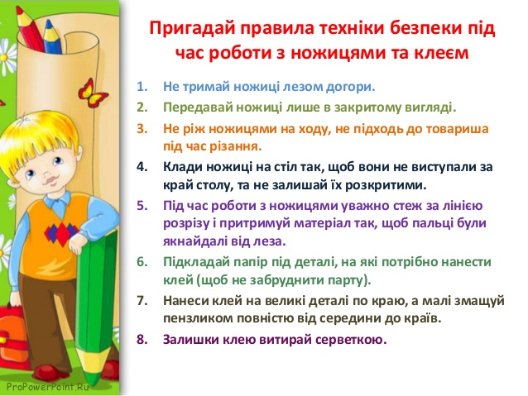**4.Інструктаж з ТБ при роботі з ножицями та клеєм**

***- Вже втомилися сидіти?***

***Пропоную відпочити!***

***5.*Фізкультхвилинка.**

**6. Практична робота учнів.**

**Робота в альбомі «Маленький художник» с. 13. Виконання аплікації «Осінні дерева».**

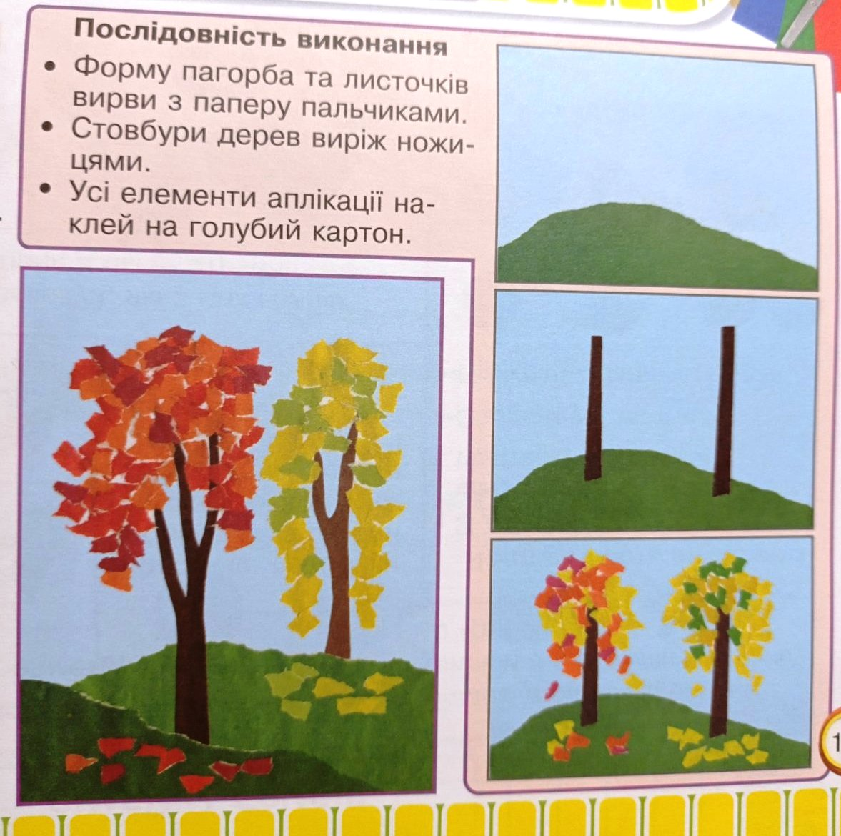

**7.Демонстрація виробів(фотосесія)**

***Фотографуй свою роботу***

***та надсилай фото***

***на Вайбер , Human***

***або ел. пошту*** [*victortaran@i.ua*](mailto:victortaran@i.ua)